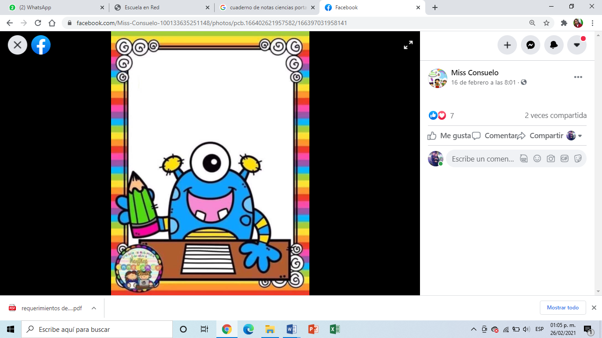

**CUADERNO DE NOTAS CIENTIFICAS**

**ALUMNA: DIANA SOFIA GUTIERREZ ZAPATA**

**ABRIL**

**Del 12 al 16 de abril**

Un hábitat**es el lugar físico donde habita una comunidad de organismos determinada**, sean [animales](https://concepto.de/reino-animal/), [hongos](https://concepto.de/reino-fungi/), [plantas](https://concepto.de/reino-plantae/) o incluso [microorganismos](https://concepto.de/microorganismo/) (microhábitat).

Es el lugar en donde los animales viven, según sus características.  
  
Recuperado de: <https://concepto.de/habitat/#ixzz6sEsMrxCw>

La empatía es la capacidad de comprender la vida emocional de otra persona, casi en toda su complejidad. Esto no supone necesariamente compartir las mismas opiniones y argumentos que justifiquen el estado o reacción que expresa la otra persona. Ni siquiera significa estar de acuerdo con el modo de interpretar las situaciones con carga afectiva del interlocutor.

La empatía está referida entre otras cosas a la [escucha activa](https://psicologiaymente.com/social/escucha-activa-oir), la comprensión y el apoyo emocional. Además, la empatía implica tener la capacidad suficiente para diferenciar entre los estados afectivos de los demás y la habilidad para tomar perspectiva, tanto cognitiva como afectiva, respecto a la persona que nos expresa su estado emocional.

Empatía es el esfuerzo que realizamos para reconocer y comprender los sentimientos y actitudes de las personas. Es la capacidad para ponerse en el lugar de otro y comprender lo que siente y piensa.

Recuperado de: <https://psicologiaymente.com/psicologia/empatia>

Una **leyenda** es narración de sucesos fantásticos que se transmite por tradición, esto de acuerdo con el Diccionario de la Real Academia Española (DRAE).

Una leyenda es un relato que **cuenta hechos humanos o sobrenaturales, que se transmite de generación en generación** de manera oral o escrita dentro de una familia, clan o pueblo. Las leyendas relatan hechos y sucesos relacionados con la patria, héroes populares, criaturas imaginarias y ánimas.

Relato basado en un hecho o un personaje reales, deformado o magnificado por la fantasía o la admiración.  
Recuperado de:  <https://concepto.de/leyenda/#ixzz6sErXwmfl>

Costumbres y tradición:  la costumbre se asocia a una rutina cotidiana o hábito individual, adquiridos por inclinaciones particulares del carácter de cada grupo familiar o de convivencia. La tradición es una costumbre con raíces socioculturales que son particulares de un grupo que, además, se debe identificar de esa manera. La tradición se apoya en antecedentes históricos que son transmitidos de generación en generación

La costumbre es algo que hacemos todos los días, como por ejemplo levantarse por las mañanas y lavarse los dientes, desayunar, etc. Así como la tradición, involucra a un número de personas, con el sentido de pertenencia respecto a una misma identidad cultural. Puede ser religioso.

Recuperado de: <https://www.diferenciador.com/diferencia-entre-costumbre-y-tradicion/>